
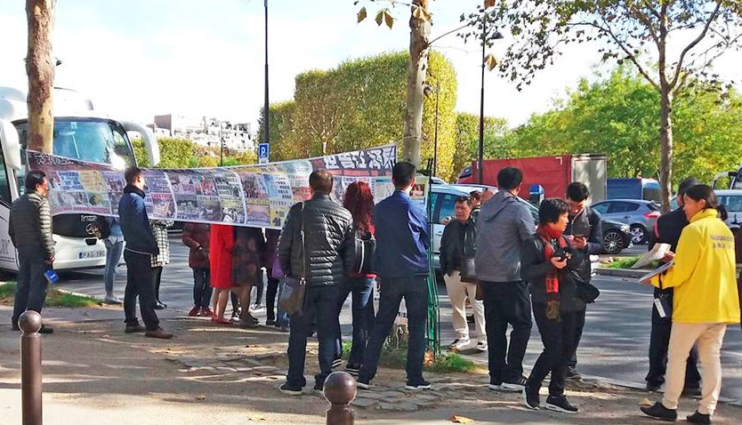
第309期 2017年12月11日
截至2017年12月10日，在海外大纪元网站声明退出中共党、团、队组织的人数已经超过：
二亿九千一百六十二万

2004年11月，海外中文媒体“大纪元时报”发表《九评共产党》，从历史、政治、经济、文化、信仰等层面深刻揭示了中共的欺骗、暴力、邪教和流氓本性，由此引发了波澜壮阔的退出中共党、团、队组织（三退）的精神觉醒运动。
退休医生家属揭露中共强摘法轮功学员器官的邪恶
在巴黎的大陆游客：我们心里都知道法轮功好
【明慧网】2017年，法国巴黎比往年迎来了更多的大陆游客。在埃菲尔铁塔旁的法轮功真相点，听法轮功学员讲法轮功真相的大陆游客们，主动说出心里话的多了，集体登记退出中共党、团、队（简称：三退），摒弃中共的也多了。
“我们心里都知道法轮功好”
近日，法轮功学员张女士给大陆游客讲真相时，一位六十多岁的男游客说：“我们心里都知道法轮功好，只不过不敢说，怕有人举报，怕回去被抓。现在没有人恨法轮功，在车上很多人都骂共产党。迫害法轮功，是违法是犯罪。中共独裁，没办法，我们只能是化名退出（中共的党、团、队组织），有本事的都走了。你看国内现在亲朋好友在微信里只能打哈哈，每个人都被监控着，都有可能被抓，看你们在国外多自由。大冷天你们也够辛苦的，多保重吧，谢谢你们！”
我相信“善有善报，恶有恶报”
一天中午，法轮功学员孙女士面对十几位大陆游客讲法轮功真相，一个年轻人张嘴骂人，孙女士依然面带微笑地告诉他们说：“你们来到巴黎（法轮功）真相点，真是有福份，希望同胞们珍惜这缘份，珍惜自己的生命，生命是自己的不能献给中共邪党。中共邪党活摘法轮功学员器官卖钱，杀人无数必遭天谴，现在一百多个高官都是因迫害法轮功遭恶报了，咱善良的百姓不能当（中共的）陪葬品，戴过红领巾（入过团、入过党）的赶快登记退出（中共的党、团、队组织）。抹去（入党、团、队时发下的为中共献身的）毒誓，别错过机会。”
其中一位男游客大声说：“我相信善有善报恶有恶报，真善忍好！有人骂你，你也不生气。”结果十几位大陆游客登记了退出中共党、团、队组织。
一起退出中共党、团、队
法轮功学员林女士看见一个大陆青年旅游团，走过去讲真相。林女士注意到一对年轻人穿着情侣装，就说：“送你们双双对对的名字，登记退出（中共）党团队消去毒誓，为自己选择一个美好的未来。”他们微笑着点了头。年轻人都好奇地围了过来，法轮功学员一边回答年轻人的问题，一边帮他们选（三退的）名字，结果三十多人大都登记退出中共邪党的党、团、队组织。
法轮功学员张女士看见一个旅游团在铁塔下照集体照，就走过去准备讲“三退”保平安的真相，导游笑着把手机递给了她请帮助照集体照，张女士大声说：“我们真是有缘份，我有缘帮你们照相，你们有缘听我讲真相。别忘了在我这登记‘三退’，把平安带回家。”“好！好！谢谢！谢谢！”二十多人高兴地办理了“三退”。 ◇
〖湖南来稿〗2017年11月1日，我在长沙市开福区的一个市场遇到一对老年夫妇。两位老人面容和善，约六十多岁左右，正在一个摊位买东西。我主动向他俩打招呼，给他们讲“三退”保平安的真相。我问他们是不是党员，他们回答说：都是党员。我先讲了“三退”保平安的道理后，爷爷走开了，我就给奶奶讲“天安门自焚”是中共搞的一个骗局，讲法轮功的美好。
讲着讲着，奶奶突然插话说：“他们（中共邪党人员）好邪恶！还挖炼法轮功人的心脏等器官呢！我老头子（退休前）是医院的医生，他们要他去做这种手术，他没去干，是我不让他去干的。”
我说：“奶奶，您可是做了一件大好事，救了您老伴啊！”
说到这儿，老人很激动，她手里拿着的钱本应给那位摊主，却把钱误塞给我。我说：“奶奶别急，把钱给他（指卖主）。”然后我给奶奶起了个化名，帮她“三退”（退党、退团、退队）保平安。
爷爷一直在几公尺远的地方等，我和奶奶一起走到爷爷身边。爷爷由于受中共宣传的影响，不太相信。我说：“爷爷，不管信不信，您不表示退出（中共）邪党（的党、团、队组织），就是站在了它那一边，将来天灭中共时，神佛怎么能保您平安啊！”奶奶急切地说“不，不，他信，他会退（党），他会退（党）！”
我看到他俩离开我后边走边讲，一会爷爷回过头来对我微笑了，还轻轻地向我点了点头。想必老人是听奶奶说了什么，有个心结解开了。◇

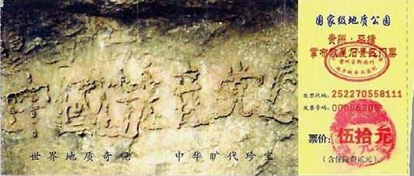
突破网络封锁浏览明慧网www.minghui.org 三退与平安 第2版 第309期 2017年12月11日
退党团队方法(真名、化名、笔名同样有效) ：* 退党电话：001-416-361-9895，001-702-873-1734 * 退党传真：001-201-625-6301 * 退党电邮：tuidang@epochtimes.com * 无法上网者可将声明贴在公共场所,以后再上网。

国安部门的处长“三退”后想学法轮功

〖大陆来稿〗我丈夫的表哥是某市国安部门的处长，兄弟四个，表哥是长兄。表哥和我丈夫走的很近，表哥因工作需要每年都能到我市或路过我市，有空时便到我家中做客。
我以前体弱多病，二十年的无名热、失眠、头疼等。我儿子出生后吃母奶，由于我发烧，他吃了我的奶后，我的体温多少度，他的体温就多少度，结果不到一百天就得了肺炎，住进了医院，从此成了医院的常客。
后来我有缘开始修炼法轮功（法轮大法），所有的病全好了，无病一身轻。儿子也有幸走入法轮功修炼，不但身体健康了，而且学习成绩飞升。丈夫也从此解脱了病妻儿的家庭重负，没有了后顾之忧，开始全身心地投入他的事业，由单位销售部经理升到经营厂长，最后开始个体经营。家里经济条件也发生了翻天覆地的变化，由原来的七家一个走廊的十二平方米住房，到现在居住二百多平米的房子。至今，我们买了四处住房，还有门市房、车库、厂房工业用地。丈夫还花二十万给我买了轿车。
表哥每次见面都会问我身体情况，他见证了我修炼法轮功前后身体的变化。每当我谈起法轮功真相，表哥都认同，还让我帮助他声明“三退”（退党、退团、退队）了。
2017年过年前的一个早晨，丈夫与我到四表弟家，附近的表哥也去了，我与丈夫在表哥家住了两天，我利用时间和表哥、表嫂（某政府部门的书记）讲法轮功祛病健身、让人道德高尚与中共迫害法轮功的高官遭恶报落马的实例。
我们要离开的时候，表哥、表弟们为我们摆宴送行。席间，大家问起表哥身体情况，并提醒他定期打点滴疏通血管，因为表哥患高血压很多年了，另外还有糖尿病。表哥却说：“不用了，我就信法轮大法好了！”又转过头问我：“是不是？我们就念法轮大法好了，是吧！”
一位表弟媳说：“这次嫂子（指我）来，脸色气质特别好，比上次来更精神更年轻了。”一位表弟也说：“嫂子（指我）真的比上次来年轻了！”大家都向我点头，重复着：“真的又年轻了，气色非常好。”
表嫂又加重口气说：“咱们存真（指我），炼法轮功炼得又年轻、又漂亮、又善良。”我也对表哥说：“千万别参与迫害法轮功啊！”表哥严肃地说：“你怎么这么想我，我绝对不能（参与）迫害（法轮功）的！”
2017年大年过后，表哥表嫂来到我家，用U盘复制了法轮功的主要著作《转法轮》和师父的其它讲法书籍。表哥说：“想一想还是应该炼法轮功。回去会把法轮功的书全看了。我这个岁数，没有别的追求了，官场一切看透。我身体不好，有些病不是医院能治的，人的生命也不是自己想象的。法轮功值得研究，我要好好学一学。”（文／大陆法轮功学员 存真）◇

“三退”是道德问题
图：2002年6月在贵州发现的“藏字石”断面上显现“中國共產党亡”六个大字，昭示着“天灭中共”的天意。
退出中共党、团、队的“三退”大潮，不是政治运动，“三退”是中国人明白真相后，自己理智与良心的自然反应，是脱离邪恶，而不是在邪恶的政权下被动地参与什么整人的运动。确切地说，“三退”是个道德问题，是良知的选择。
◆从个人来说，首先， “三退”是诚信的选择，中国人加入中共党、团、队组织时，都要发誓为所谓共产主义奉献终身，但事实上，有多少人真正相信这个共产主义呢？如果不相信，那么退出来，不就是一种诚信之举吗。
◆“三退”是良知的选择。中共夺取政权后，接二连三的各种血腥政治运动，造成了8000万中国同胞丧生。甚至在法轮功学员活着的时候摘取他们的身体器官贩卖牟取暴利！干出了这个地球上前所未有的罪恶，令人神共愤。身处这样一个无恶不作的组织中，对于有良知的人来说，不是一种耻辱与罪恶吗？所以说，选择“三退”，就是在坚守做人的良知，不与邪恶为伍。
◆“三退”是对自己未来的选择。在中国，大多数人都入过少先队、共青团，甚至入过共产党，加入时都曾发过誓，把自己的一生献给共产党，为共产党奋斗终身。这是一个要命的毒誓，意味着你自愿地把生命交给共产党，承认是共产党的一分子，就要承担中共所犯下的一切罪行，那么在未来“天灭中共”的劫难中会随着中共一块被淘汰。“三退”的目的也是废弃对中共曾经许过的为它献身的毒誓，赎回自己做人的尊严，同时也是为了在“天灭中共”的劫难中保命保平安，所以这也是对自己未来的选择。
◆“三退”是天象的变化、历史的选择。从整体上说，“三退”是中国人知道了真相，觉醒后的民意，是天象的变化、历史的选择；在实际过程中是结束中共对中国人的迫害与民族灾难的最好办法。
当中共退出历史舞台时，中国将迎来中华民族的伟大复兴。当历史翻过这一页，今天发生的这场“三退”运动将成为中国历史乃至世界历史最为辉煌的篇章之一。◇

